 | Istituto Omnicomprensivo“Montefeltro”  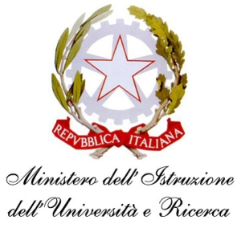  I.C. “A.Battelli” – I.I.S. “M.Vannucci”  Via Giusti - 61028 SASSOCORVARO (PU)  Tel. 0722-76137 – Fax 0722-76261 - C.F. 82006010415  E-mail: omnicomprensivo.montefeltro@provincia.ps.it  Posta certificata: psis00100b@pec.istruzione.it  Sito web: http://www.iis-montefeltro.it

COMUNICAZIONE N. 204 Sassocorvaro, 20.01.2014

AGLI STUDENTI
DELLA SCUOLA SEC. DI 2° GRADO

OGGETTO: Comunicazione sciopero trasporti 24.01.2014.

L’Azienda per la mobilità integrata A.M.I./Adriabus di Urbino ha comunicato che venerdì 24 gennaio 2014 l’ O.S. USB ha indetto uno sciopero nazionale dalle 8.30 alle 17.00 del personale viaggiante della categoria trasporti pubblici.
Si allega la comunicazione, nella quale sono specificate le modalità dello sciopero.

IL DIRIGENTE SCOLASTICO
Dott.ssa Anna Maria Marinai

